3.1.1. Развернуть виртуальное окружение.+

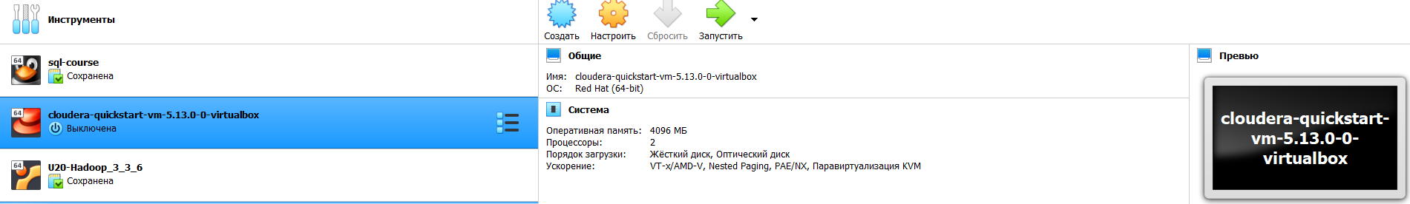

3.1.2. Вывести с помощью команды help описание основных команды shell-клиента.

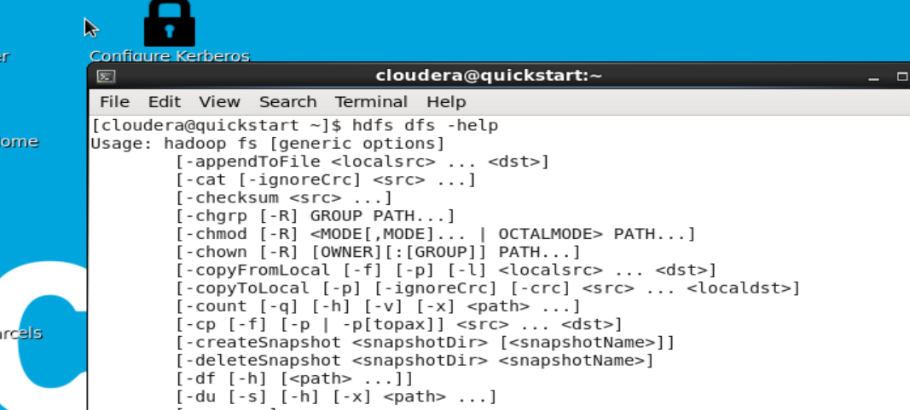

3.1.3. Просмотреть корневую директорию HDFS.

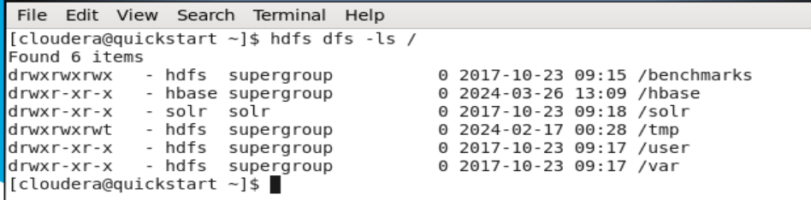

3.1.4. Создать в HDFS в директории /user/mgpu поддиректорию ваше_фио.

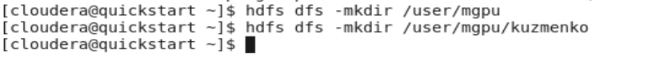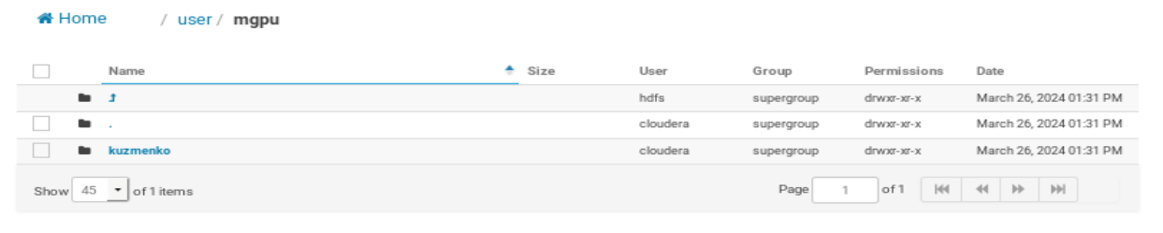

3.1.5. Создать в локальной файловой системе случайный текстовый файл размером 10 Mb с именем, образованным вашими инициалами base64 /dev/urandom | head -c 10000000 > file.txt .



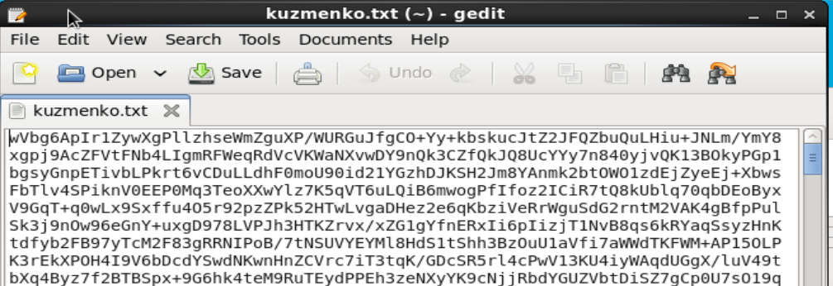

3.1.6. Заархивировать созданный текстовый файл gzip -c file.txt > file.gz .

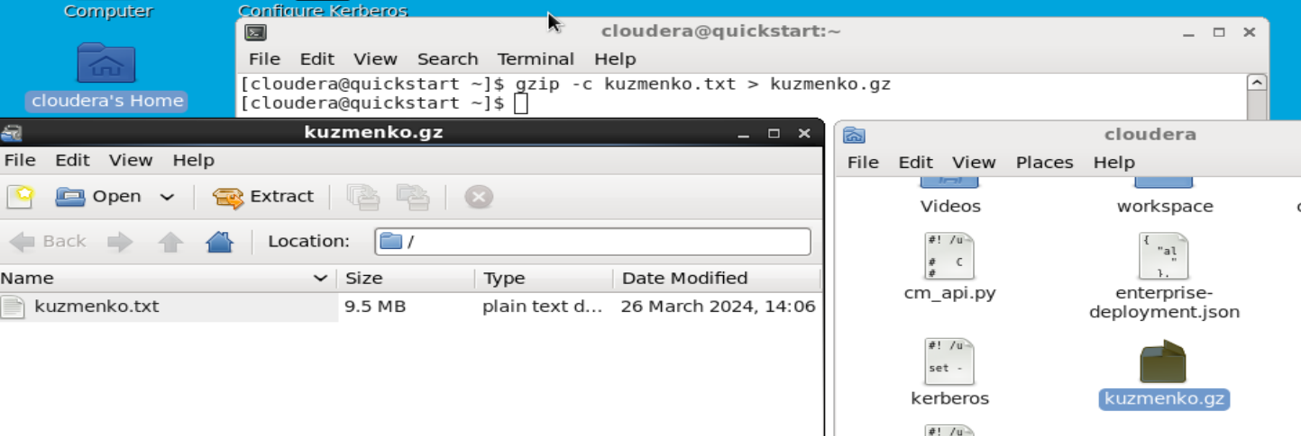

3.1.7. Скопировать текстовый файл и архив в директорию /user/mgpu/fio HDFS виртуальной машины.

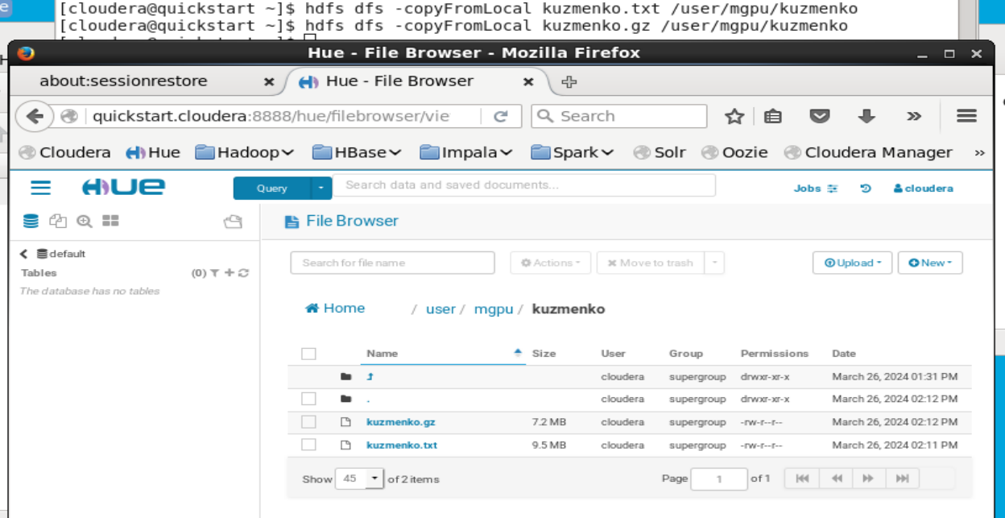

3.1.8. Просмотреть файл и архив с помощью утилит cat, text в комбинации с каналами и утилитами head, tail -- привести не менее 3 вариантов команд и просмотра файла.



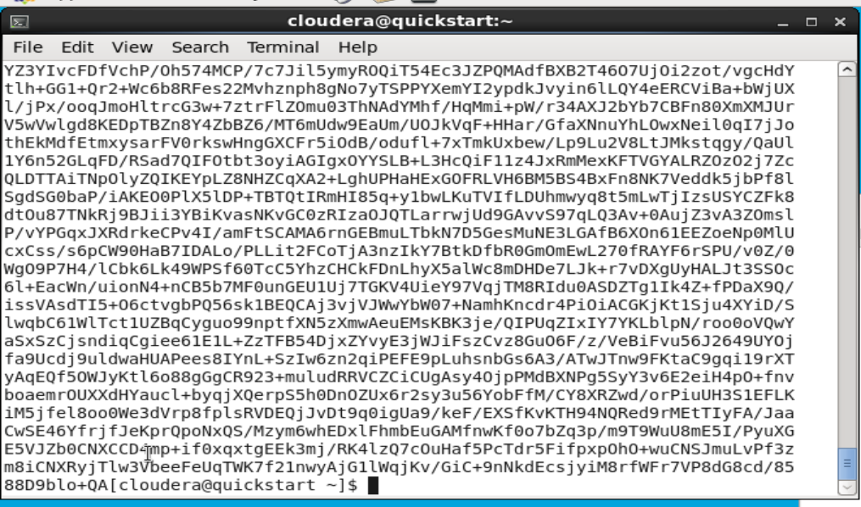



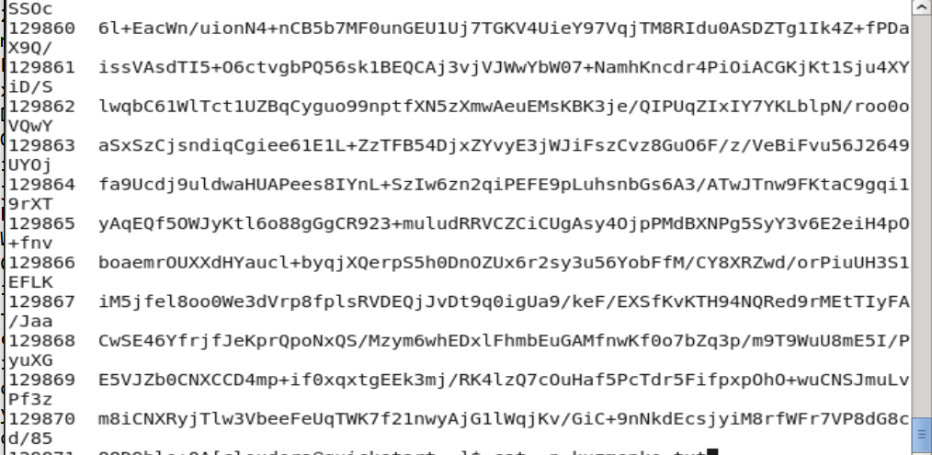



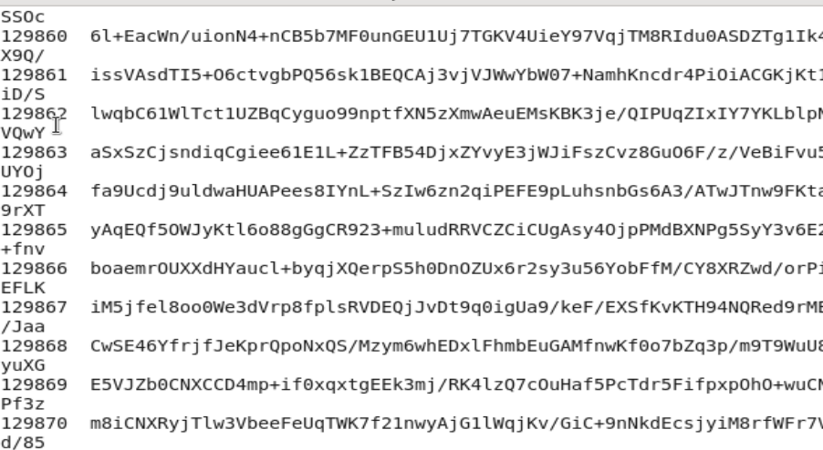

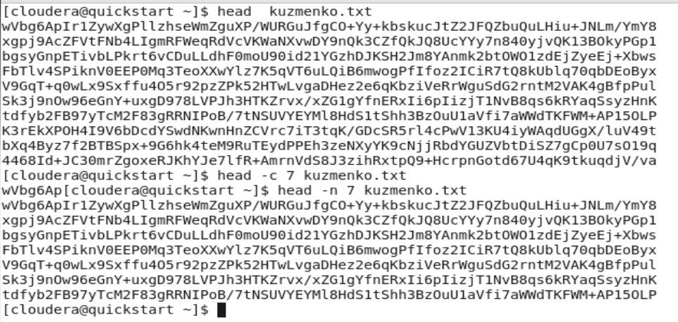

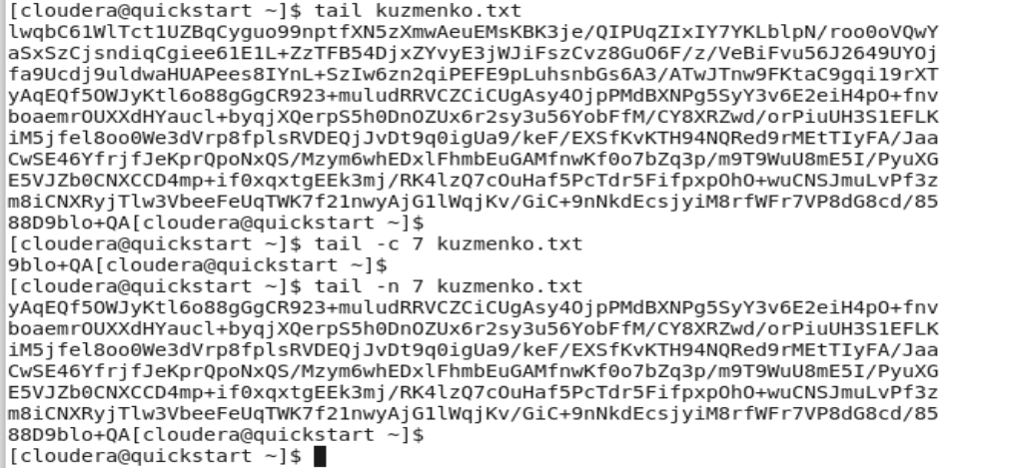

3.1.9. Создать копию файла file.txt вида date_file.txt, где в начале имени файла-копии указана текущая дата. Вывести листинг.

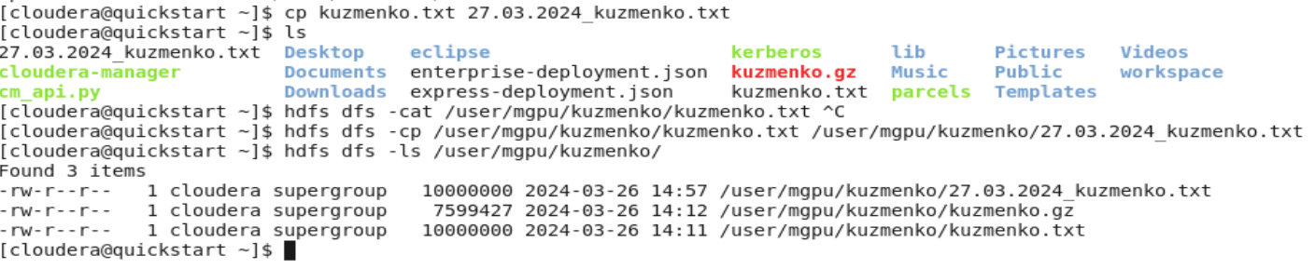

3.1.10. Вывести статистику по директории /user/mgpu/fio виртуальной машины.

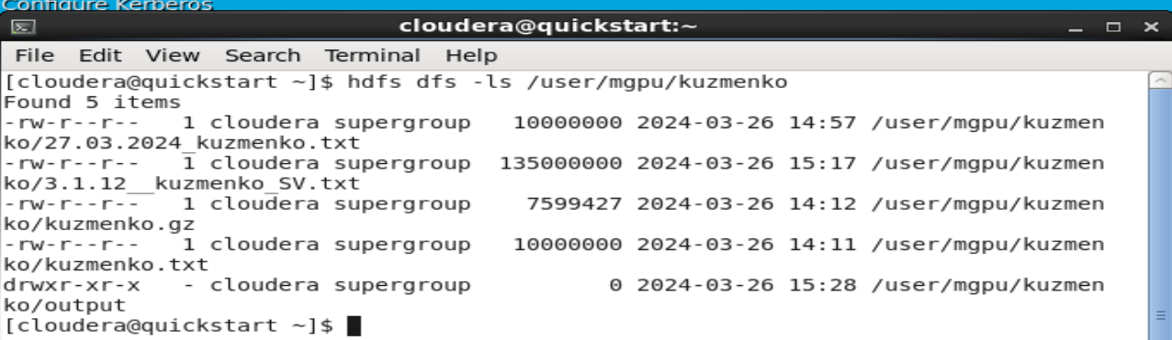

3.1.11. Удалить поддиректорию /fio со всем содержимым.



3.1.12. Подсчитать количество слов в файле внутри HDFS с помощью методологии Map Reduce (размер файла не менее 128 Мб).



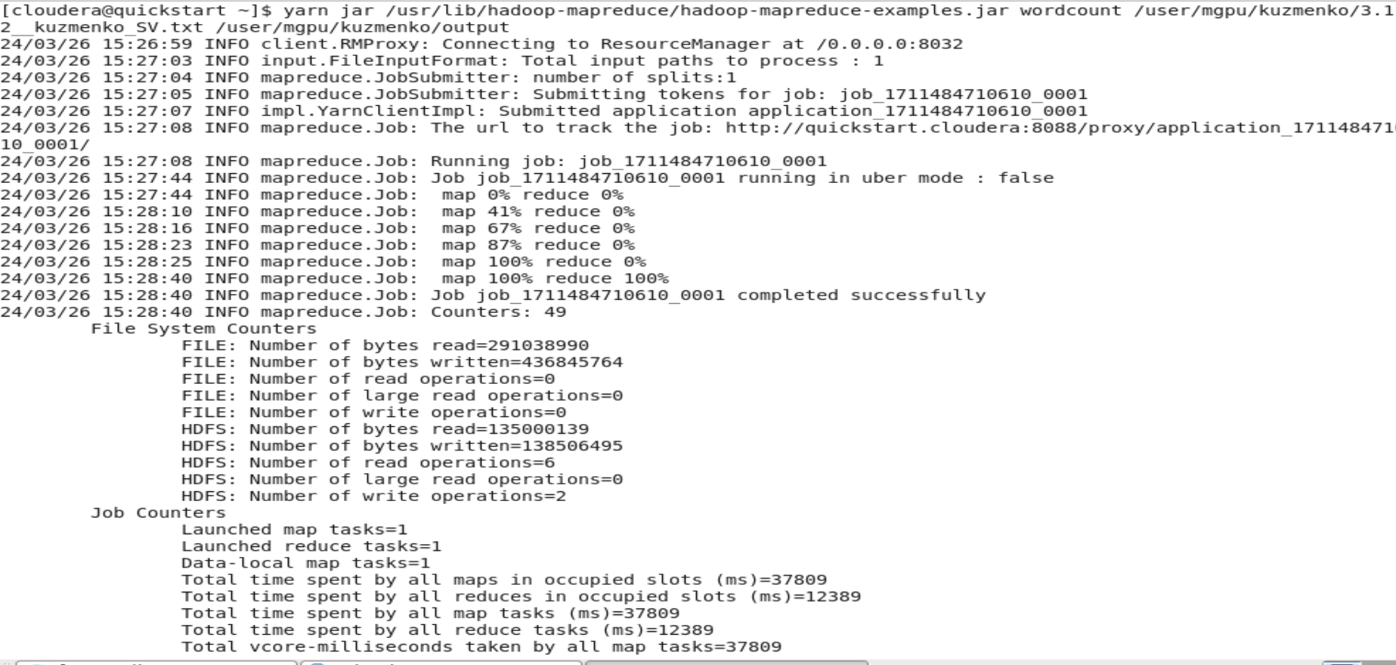

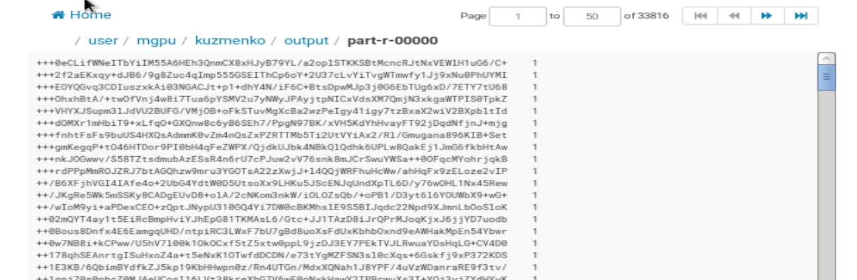

3.2. Создание таблицы в Hive

1. Скачать [датасет](https://github.com/BosenkoTM/cloudera-quickstart/blob/main/data/athlete.snappy.parquet) или [тут](https://storage.googleapis.com/otus_sample_data/athlete.snappy.parquet)

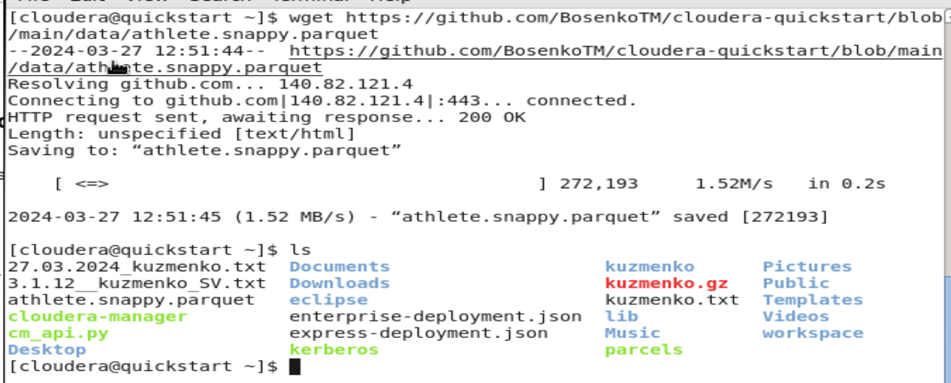

1. Через HUE загрузите файл в папку /user/cloudera/athlete.
2. В навигационном меню выберите Files.
3. Создайте папку.
4. Загрузите файл в HDFS, нажав Upload.

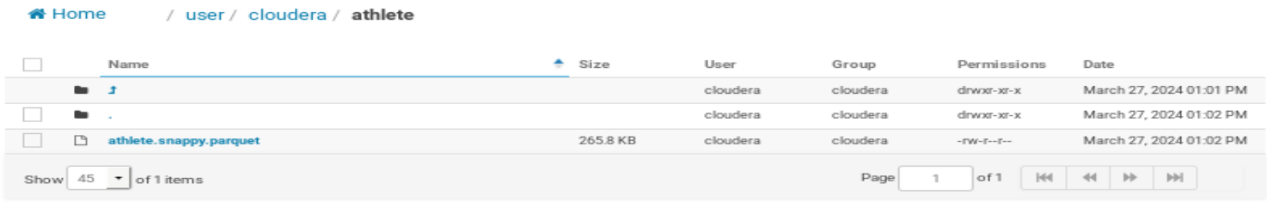

1. Перейдите в “Editor > Hive” и выполните запрос:

CREATE EXTERNAL TABLE athlete (

ID INT,

Name STRING,

Sex STRING,

Age INT,

Height INT,

Weight INT,

Team STRING,

NOC STRING,

Games STRING,

`Year` INT,

Season STRING,

City STRING,

Sport STRING,

Event STRING,

Medal STRING

)

STORED AS PARQUET

LOCATION '/user/cloudera/athlete'

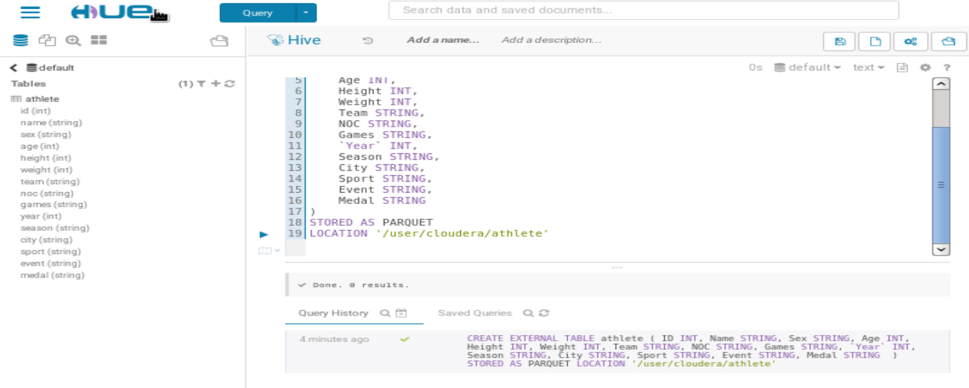

3.3 Проанализировать и визуализировать данные с помощью Impala(высокоскоростной механизм запросов SQL) или Hive.

Загрузить и разархивировать babs_open_data_year_1.zip.

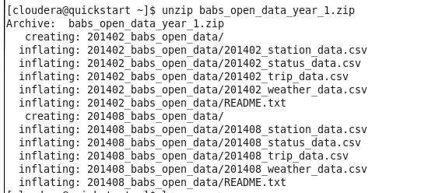

Перенести данные 201402_trip_data.csv в HDFS.

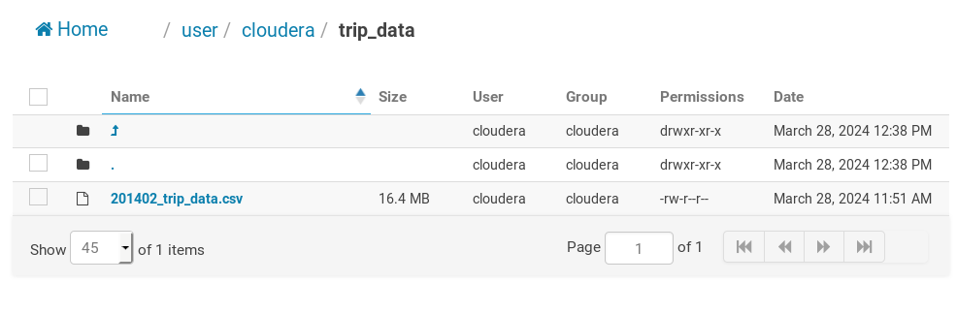

Создать таблицу в Hive с привязкой к внешним данным 201402_trip_data.csv.

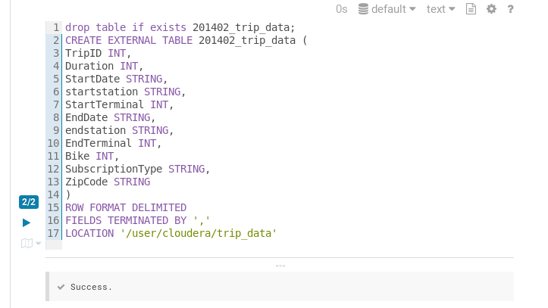

выполнить запрос

select `startstation`, `endstation`, count(*) as trips

from `default`.`201402_trip_data`

group by `startstation`, `endstation`

order by trips desc;

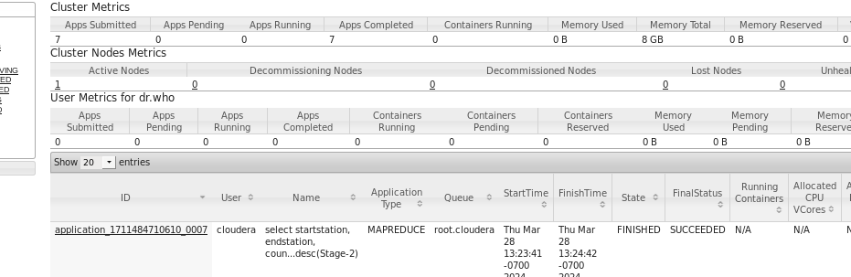

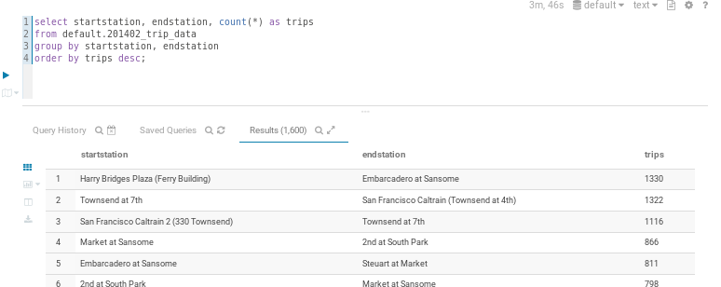

Создать гистограмму, щелкнув значок «Hue Bar»:

Установить ось X в качестве начальной станции, а ось Y — в качестве маршрута. Установить лимит 10.

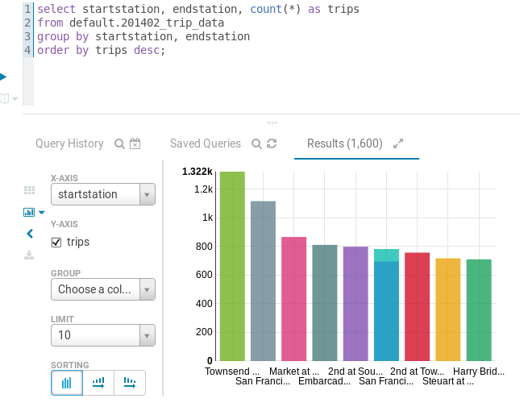

Выгрузить результаты, выбрав CSV или Excel. 